重 印 书 推 荐
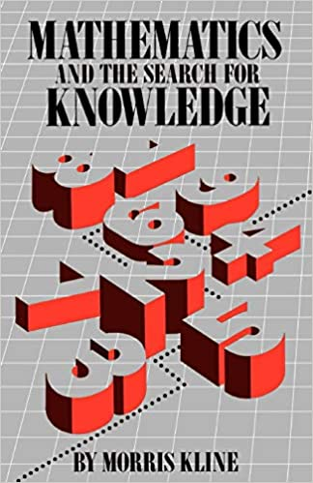

中文书名：《数学与知识的探求》
英文书名：Mathematics and the Search for Knowledge
作 者：Morris Kline
出 版 社：Oxford University Press
代理公司：ANA/Leah
出版日期：2017年3月
页 数：264页
审读资料：电子稿
代理地区：中国大陆、台湾地区
类 型：自然科学
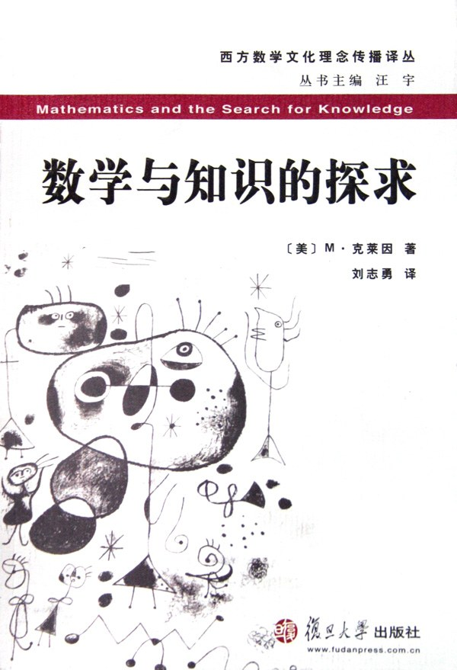
中文简体字版曾授权，版权已回归

中简本出版记录
书 名：《数学与知识的探求》
作 者：莫里斯·克莱因
出版社：复旦大学出版社
译 者：刘志勇
出版年：2005年5月
页 数：308页
定 价: 21元
装 帧：平装

内容简介:

以一个数学家的睿智，探讨了自古希腊以来，尤其是自伽利略以来数学在现代自然科学发展演化中的作用。首章利用现代心理学生理学的错觉实验说明了感官知觉之不可靠。其实古希腊人早已领悟了这一点，因而求助于数学来研究自然现象成了古希腊的传统，这也是古希腊天文学兴起的原因(第2、3章)。无论是托勒密的地心说还是哥白尼和开普勒的日心说，追求数学上的简单性和完美成了探求自然知识的动力(第4章)。

笛卡儿为科学建立了基于数学的严密方法论，而现代科学之父伽利略，其科学研究纲领的前提则是：自然之书是用数学这门语言撰写的(第5章)。本身就是一位伟大的数学家的牛顿，其科学巨著就冠以《自然哲学的数学原理》(第6章)。麦克斯韦方程组能够揭示人的感官所不能及的电磁世界，则充分显示了数学的穿透力(第7章)。二十世纪的两项重大科学发现——相对论和量子论——，其基本物理思想和数学工具之间有着奇妙的对应(第8～10章)。这就引发了这样的问题，数学知识本身又从何而来？数学与物理实在的关系是什么(第11、12章)？

书中没有铺陈数学知识，数学只是像一位垂帘听政的皇后一样若隐若现。因此，想了解古今自然观或科学方法论的人文社会科学研究学习者可以从中受到启发，而自然科学研习者读此书则可以引发对于其专业领域的反思。而这正是作者所孜孜以求的：在自然科学和人文社会科学之间搭起一座桥梁。

作者简介:

莫里斯·克莱因（Morris Kline，1908-1992），杰出的数学教育家、数学史学家和数学哲学家，应用物理学家。1936年获得纽约大学数学专业博士学位，曾任纽约大学柯朗数学科学研究所电磁研究部主任长达20年；担任纽约大学研究生数学教学委员会主席11年；拥有无线电工程方面的多项发明专利。他曾担任《数学杂志》(Mathematics Magazine)与《精密科学史档案》．(Archive for History of Exact Sciences)两家刊物的编委。他的代表作《西方文化中的数学》和《古今数学思想》不仅在科学界，在整个学术文化界都有广泛、持久的影响。

全书目录:

历史概观：外部世界存在吗?
第1章 感官与直觉的失败
第2章 数学的兴起和作用
第3章 希腊人的天文学世界
第4章 哥白尼和开普勒的日心说
第5章 数学主导了物理科学
第6章 数学与引力的奥秘
第7章 数学和不可感知的电磁世界
第8章 相对论的序幕
第9章 相对性的世界
第10章 物质的分崩离析：量子理论
第11章 数学物理学的实在
第12章 数学为什么奏效
第13章 数学和大自然的运作
参考书目
主编赘语

谢谢您的阅读！
请将回馈信息发至：郭丹娅 (Leah Guo)
安德鲁﹒纳伯格联合国际有限公司北京代表处
北京市海淀区中关村大街甲59号中国人民大学文化大厦1705室, 邮编：100872
电话：010-82449325
传真：010-82504200
Email: Leah@nurnberg.com.cn
网址：www.nurnberg.com.cn
微博：http://weibo.com/nurnberg
豆瓣小站：http://site.douban.com/110577/
微信订阅号：ANABJ2002


